103年度兒童劇團—藝術巡演活動勞務採購（部份）驗收會議
桃園縣中壢市興國國民小學
一、會議時間： 103年10月3日下午3：30
二、會議地點： 訓導處
三、會議主持人：黃叔建主任 記錄：江麗華
四、出席人員：
訓導主任：黃叔建主任
總務主任：徐燕羚主任
生教組長：邱顯章老師
訓育組長：江麗華老師
衛生組長：劉淑惠老師

- 會議內容：
        - 文宣品配置情形：（DM、海報、直立旗）
海報張貼於校門口公布欄，DM發至各班並請老師張貼。

        - 表演情形：（舞台規劃、人員配置、秩序維護）
1、舞台佈置由Kiss Me劇團人員到場佈置。
2、秩序維護則請20位交通志工負責門口交通管制、各樓層管
理及表演會場秩序管控與引導。
3、表演結束後獎勵卡及原子筆發放方法及動線。
        - 是否須扣款：（總務主任說明扣款罰責）

        - 建議事項

        - 其他

六、散會

中壢市公所補助桃園縣中壢市興國國民小學辦理
『103年兒童劇團-藝術巡演活動』成果報告
學校名稱 | 桃園縣中壢市興國國民小學
辦理內容 | 103年兒童劇團-藝術巡演活動
參與人數 | 親師生共約500人
經費補助情形 | 行政業務費2000元 |  |  |  | 經費支用 | 2000元整
完成日期 | 103年10 月3 日
實際效益 | - 增加學生參與藝術展演活動的機會。  - 培養學生藝術欣賞能力。  3. 除本校學生家長外，亦吸引其他民眾前來觀賞，邁向「活力新中壢/藝文幸福城」的目標。
文宣品
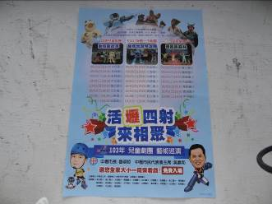 |  | 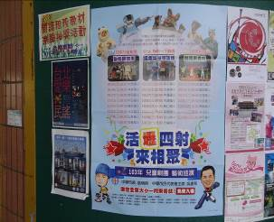
說明：DM |  | 說明：海報
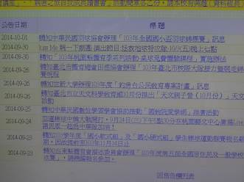 |  | 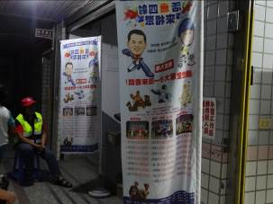
說明：網路公告宣傳 |  | 說明：直立旗
表演活動
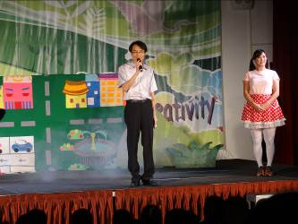 |  |  |  | 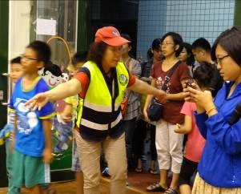
說明： 主任開場 |  |  |  | 說明： 秩序維持
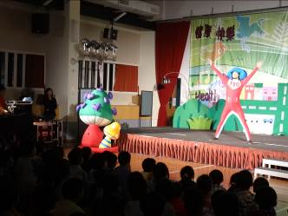 |  |  | 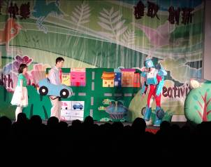
說明：演員、工作人員配置 |  | 說明：表演狀況
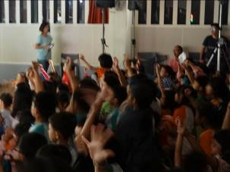 |  | 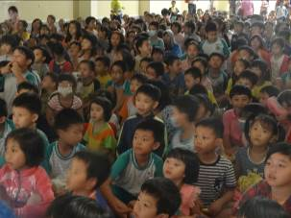
說明：有獎徵答 |  | 說明：參與情形
驗收會議
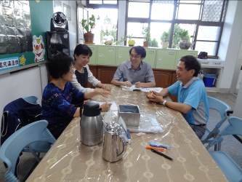 |  |  |  | 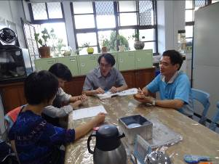
會議照片 |  |  |  | 會議照片

